**Благоевградска област**

В Благоевград през 1955 г. е построен паметник на Гоце Делчев, висок 8 метра.

Смята се, че Паисий Хилендарски е роден в Банско.

Близо до село Ключ, край град Петрич, се е провела битката между цар Самуил и Василий II през 1014г. , в която са ослепени 14-хиляди войни.

[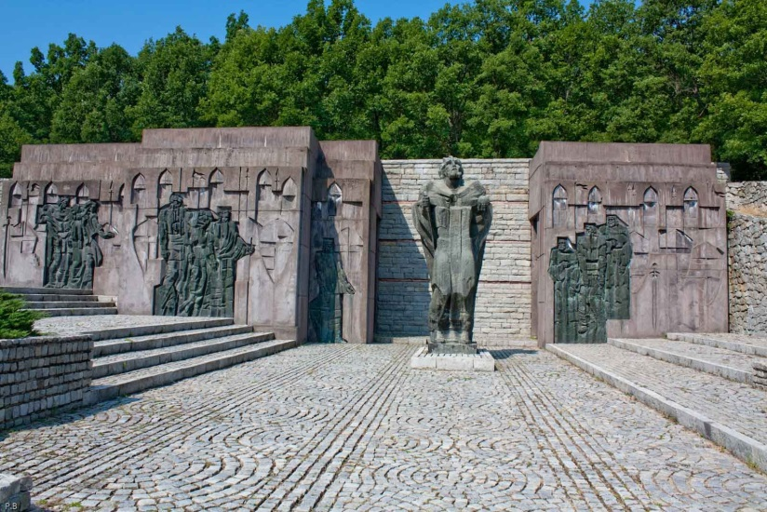](https://www.google.bg/url?sa=i&rct=j&q=&esrc=s&source=images&cd=&cad=rja&uact=8&ved=2ahUKEwjVvJHtpvDZAhWqNJoKHQzWA1MQjRx6BAgAEAU&url=https://pochivka.bg/samuilova-krepost-e63&psig=AOvVaw1QKyt5D0fBavdjxWO2nARs&ust=1521271162184115)[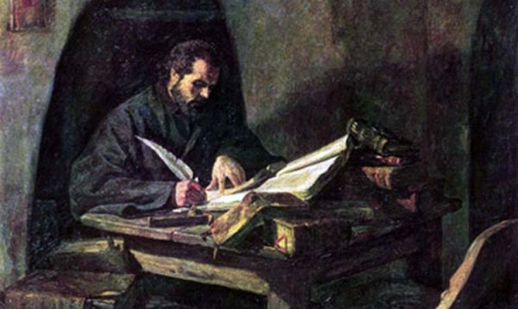](http://www.google.bg/url?sa=i&rct=j&q=&esrc=s&source=images&cd=&cad=rja&uact=8&ved=2ahUKEwjO1pePqvDZAhXlHpoKHeC8D-UQjRx6BAgAEAU&url=http://www.az-deteto.bg/nay-vazhnoto-za-paisiy-hilendarski-i-negovata-istoriya-slavyanobalgarska/14765/view.html&psig=AOvVaw1hvg3-iJwPJR4YBXq17Bmd&ust=1521272035139038)

*Самуилова крепост*

*Паисий Хилендарски*

**Бургаска област**

Бургаската област се поделя на: Бургас, Несебър, Созопол , Царево.

През 1869 г. е осветен първият български храм, носещ името на светите братя Кирил и Методий, поставя се началото и на българско училище.

Елинският град Месамбрия е наречен по – късно Несебрия. Созопол е най-старият град по българското черноморско крайбрежие.

[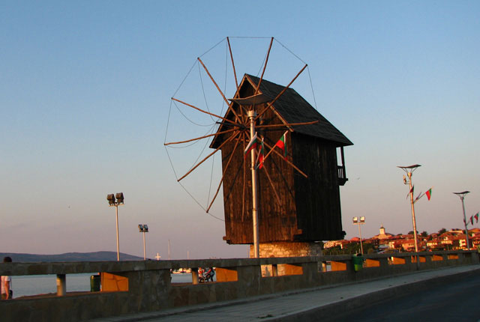](http://www.google.bg/url?sa=i&rct=j&q=&esrc=s&source=images&cd=&cad=rja&uact=8&ved=2ahUKEwjHzML3tfDZAhXsZpoKHQsPBRYQjRx6BAgAEAU&url=http://www.duni21.com/gallery.html&psig=AOvVaw2bn9Yd7Wp5ykCbUrbUnLki&ust=1521275207788497)[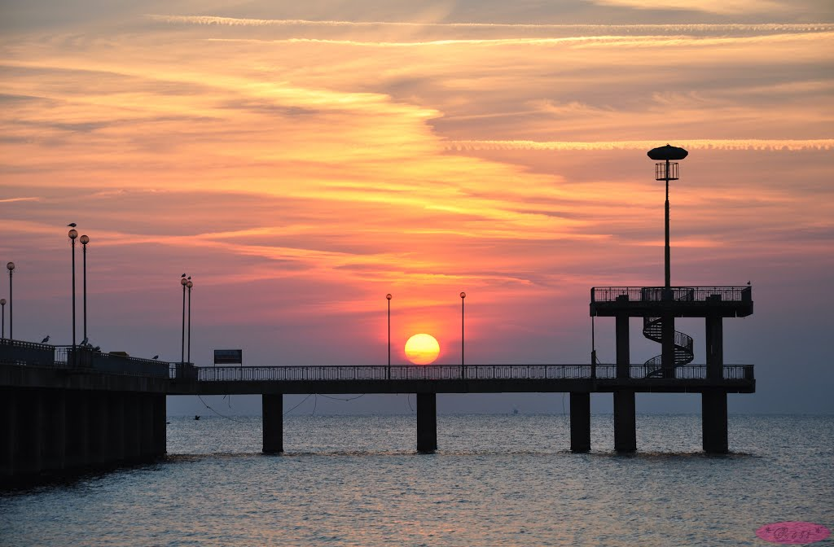](http://www.google.bg/url?sa=i&rct=j&q=&esrc=s&source=images&cd=&cad=rja&uact=8&ved=2ahUKEwi7jsiwtvDZAhXDQpoKHeqJBqgQjRx6BAgAEAU&url=http://mapio.net/pic/p-83343527/&psig=AOvVaw1-7H80WbZdImkX21mJjysd&ust=1521275317905130)

*Мелницата в Несебър*

*Мостът в Бургас*

**Варненска област**

Созопол

Варненска област се поделя на :Община Варна, Провадия с други

Територията на Варна е една от най-древно населените в България.Морската градина се намира там.

Варна често се нарича „морската столица на България’’

През 1906 г. е тържествено открито новото Варненско пристанище с вълнолом.

Византийците наричат град Провадя- Проват (проход или теснина, докато други специалисти считат, че наименованието „Проват“ в превод от старогръцки език означава „овца“).

[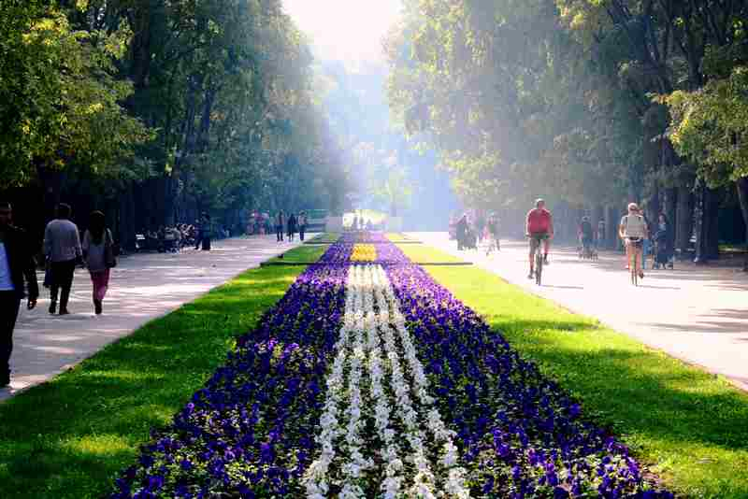](https://www.google.bg/url?sa=i&rct=j&q=&esrc=s&source=images&cd=&ved=2ahUKEwjt9_Kox_DZAhUxb5oKHV9QBtkQjRx6BAgAEAU&url=https://novavarna.net/2017/05/26/%D0%BC%D0%BE%D1%80%D1%81%D0%BA%D0%B0%D1%82%D0%B0-%D0%B3%D1%80%D0%B0%D0%B4%D0%B8%D0%BD%D0%B0-%D0%B2%D1%8A%D0%B2-%D0%B2%D0%B0%D1%80%D0%BD%D0%B0-%D1%89%D0%B5-%D0%B1%D1%8A%D0%B4%D0%B5-%D0%BE%D0%B1%D0%BD/&psig=AOvVaw19FQl4dQqLGUE9FLCHbWwg&ust=1521279871775819)

[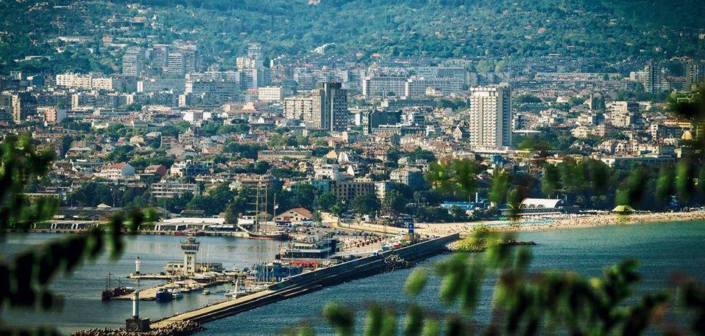](https://www.google.bg/url?sa=i&rct=j&q=&esrc=s&source=images&cd=&cad=rja&uact=8&ved=2ahUKEwiw-7n03PDZAhUlJ5oKHafqD18QjRx6BAgAEAU&url=https://www.tvevropa.com/2017/12/varna-stava-digitalen-inovatsionen-hab/&psig=AOvVaw3Ub5pBpYtVqKMrcC0k-maO&ust=1521279845256583)

*Варненското пристанище*

*Морската градина*

Велико Търново

Велико Търно е бил столица на Втората българска държава и на Княжество България в периода 1878 – 1879 г. През 1185 г. братята Иван-Асен и Теодор-Петър обявяват в църквата „Св. Димитър“ края на византийското господство и провъзгласили Търново за столица на новото българско царство.

Хълмът Царевец е заобиколен от три страни от река Янтра. В средата се издигал дворецът, се издигал дворецът, който се състоял от тържествена зала, църква , жилищни и стопански сгради, водохранилища и помещения за стражата.

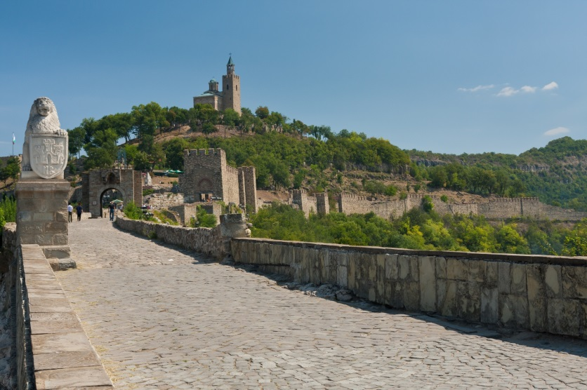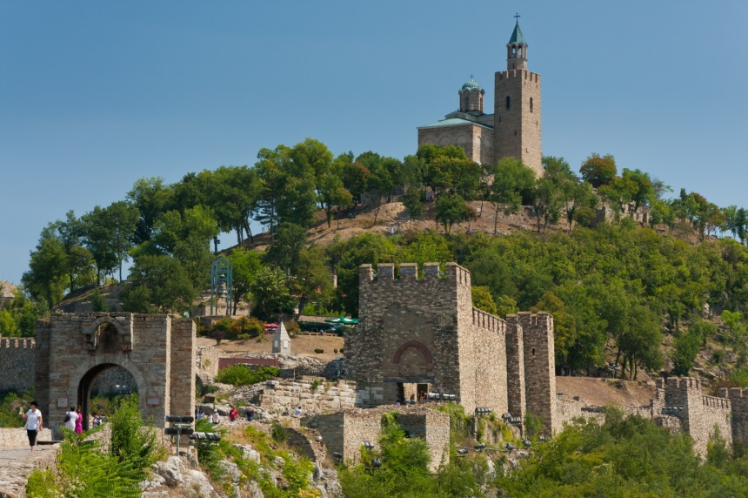

*Царевец*

*Царево*

Видин

**Област Видин** е най-слабо населената област в България, като старото му име е Бдин.

Иван Срацимир се отделя от Търновското царство и създава Видинското царство, което по – късно е завладяно от османците.

Битката край Видин се е състояла през 1233 г.. Участницата са Второто Българско царство начело със севастократор Александър и Кралство Унгария.

КрепосттаБаба Вида се нарича Бабини Видини кули

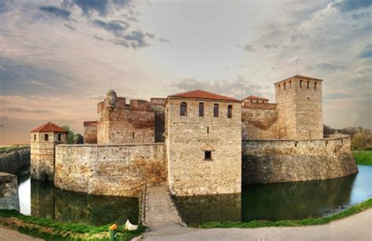

*Баба* Вида

Враца

Област Враца включва общини Враца, Колзлодуй, Мездра и др.

Рогозенското съкровище е открито 1986 г. край село Рогозен и е най - голямото намирано тракийско съкровище досега.

Софроний Врачански е разположен за епископ на Враца

Разположен в подножието на Врачанския Балкан, градът е отправна точка към множество пещери.

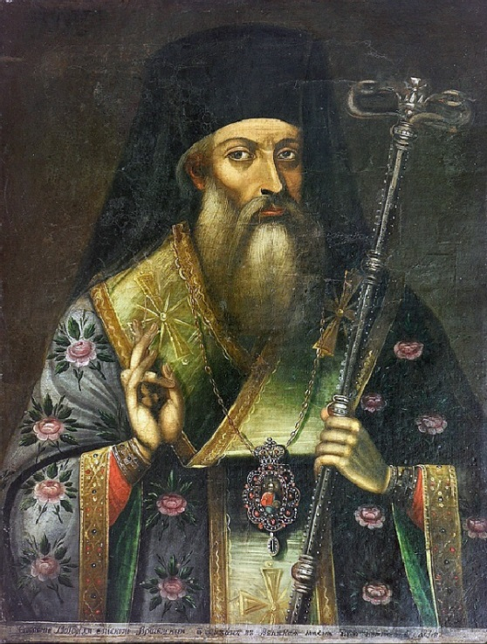

*Софроний Врачански*

Габрово

Област Габрово включва общини Габрово, Дряново, Севлиево, Трявна.

В Габрово се намира Домът на хумора, създаден на 1 април 1972 г. и той е единствен в света.

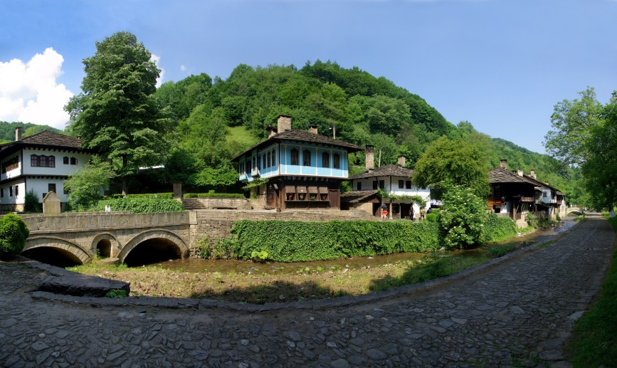Априловската гимназия е основана от Васил Априлов и е първата, която въвежда така наречената „взаимноучителен метод“.

Етнографски музей на открито, е музей на открито в едноименния квартал на Габрово.

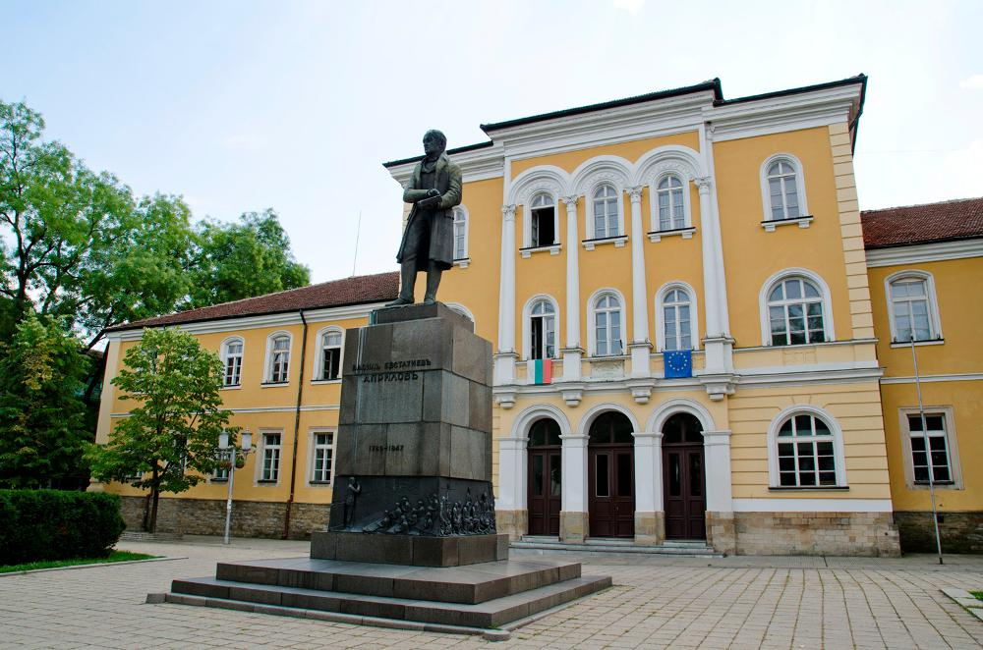

*Етъра*

*Априловска гимназия*

Кърджали

През средновековието днешният Кърджали е известен под името Вишеград, и е значим епископски християнски център.

 През 1199 г. Цар Клаоян  освобождава областта от византийско владичество и тя става един от изходните райони в походите на българите срещу византийците.

 През средновекожието епископският манастир „Свети Йоан Предтеча“ е средище на една от големите средновековни християнски епархии.

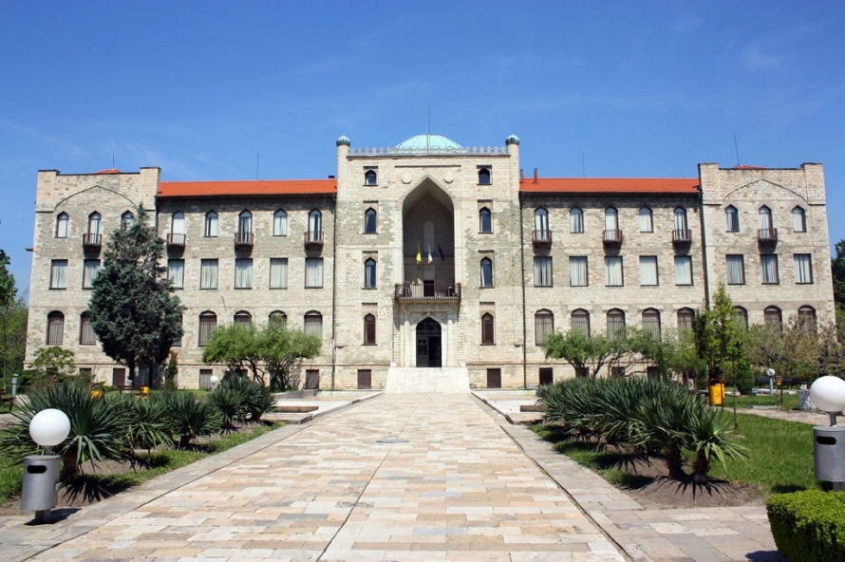

*Кърджали*

Кюстендил

Област Кюстендил включва общини Кюстендил, Сапарева баня, Дупница и др.

В с. Шишковци се намира къщата музей на Владимир Димитров - Майстора, където той живее и твори в периода 1926-44 г.

Най-големият манастир в България е Рилският манастир, който се намира до село Пастра.

Св. Иван Рилски е смятан за най-великия български светец и отшелник.

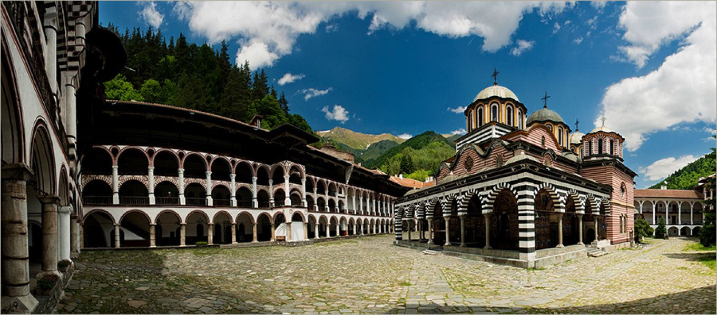

*Рилският манастир*

Ловеч

Област Ловеч включва общини Ловеч, Луковит, Троян и др.

Покритият мост над река Осъм в Ловеч е построен от Никола Фичев.

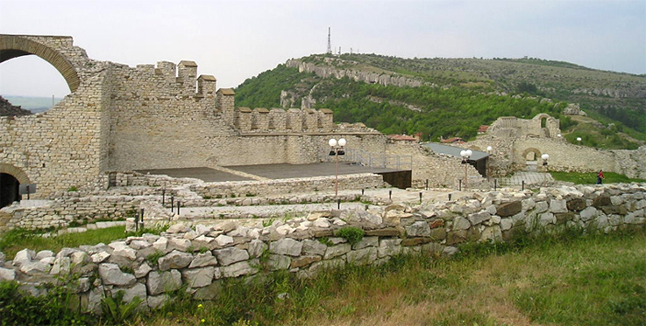Ловешката средновековна крепост е известна от времето на Втората българска държава. Разположена е върху хълм, който по-късно е наречен „Хисаря“. Тук през 1187 г. е решителната битка между въстаническата армия на Асеневци и Византия. Подписаният мирен договор отбелязва признаването на Втората българска държава.

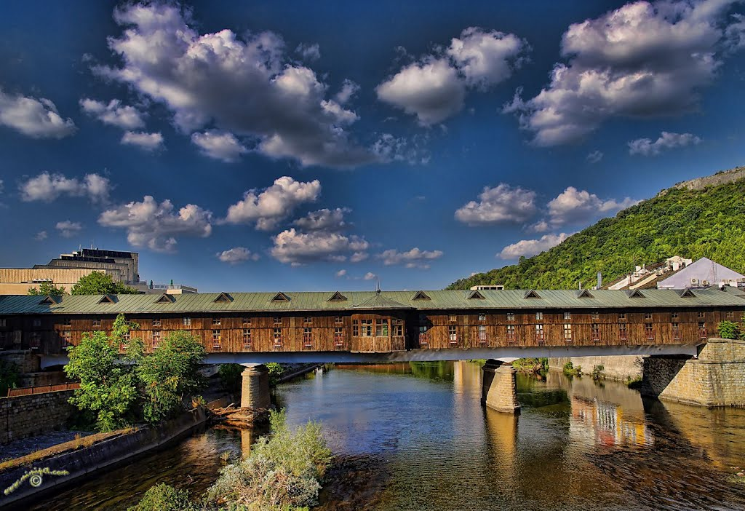

*Ловешката крепост*

*Покритият мост*

Монтана

Първото име на града, дадено му от римляните, е Монтанезиум.  При нахлуването на славянските племена районът на римския град започва да се нарича със славянското име Кутловица**.** През 1891 г. Кутловица е преименувана на Фердинанд,а през 1945 г. на Михайловград.Сега градът се казва Монтана.По времето на Първото и Второто българско царство селището се възстановява и става център на епархия.

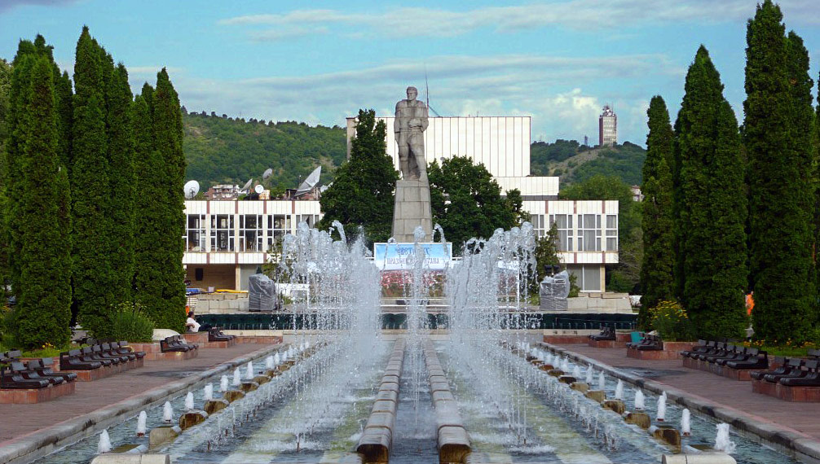

*Монтана*

**Пазарджик**

Първоначално градът е бил разположен на левия бряг на Марица. След освобождението му от турско иго той започва да се разраства и по десния бряг на реката,а сега е разположен и на двата. Към годината след създаването му Пазарджик е бил изцяло мюсюлмански град като всичките са мюсюлмански. През 1574 г. великият везир Дамат Ибрахим паша построява най-големия турски паметник в града. През 1845 г. се открива и класно училище, където учебните занятия се водят само на български език.

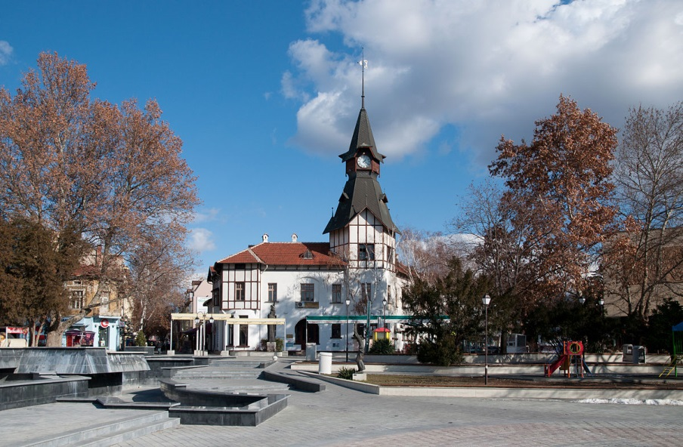

*Пазарджик*

Перник

Област Перник включва общини Перник, Брезник. Трън, Радомир и др.

Фестивалът "Сурва" се организира от 1966 г., а от 1985 г. е международен. На него можеш да видиш веселото подскачане и звънене на десетките кукери, сурвакари, бабугери и разни други маскирани създания.

1895 г. – В Перник светва първата електрическа крушка в България.

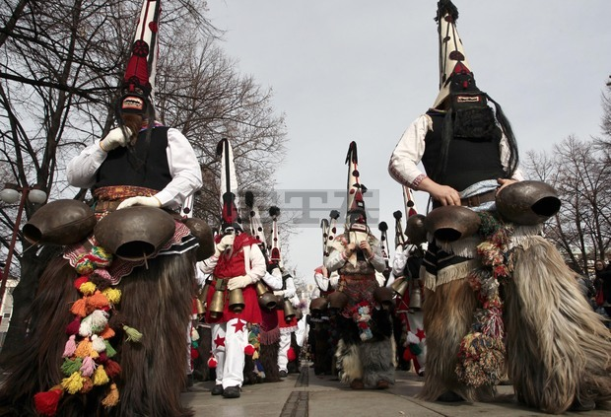

*Фестивалът “Сурва”*

Плевен

Град Плевен е разположен в централната част на Мизия.Там са открити многобройни археологически находки.Една от тях е най-голямото златно съкровище, открито по български земи.В град Плевен се намират мавзолей Плевен,църквата ‚св.Николай‘,която е строета през 1834г. и панорамата ,Плевенска епопея 1877 г.‘,построена в чест на 100-годишнината от освобождението на града.

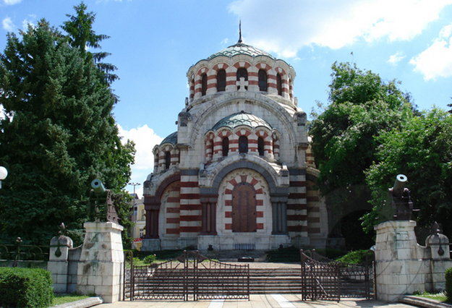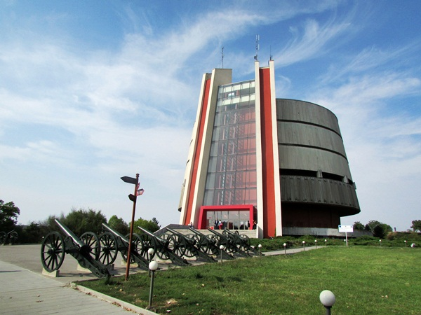

*Плевенската панорама*

*Мавзолея*

Пловдив

Област Пловдив включва общини Асеновград, Пловдив, Хисария, Карлова. 1231 г. - цар Иван Асен ІІ прави най-голямото разширение и преустройство на крепостта и за това е наречена Асеновата крепост.

В община Карлово са родени доста български револьоционери като Васил Левски и Христо Ботев. Сопот е родния град на Иван Вазов.Пловдив е съхранил в себе си изключително ценни паметници, от които най-впечатляващи са Римският стадион, Античният театър.

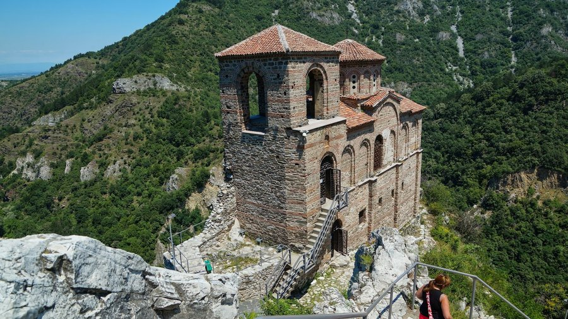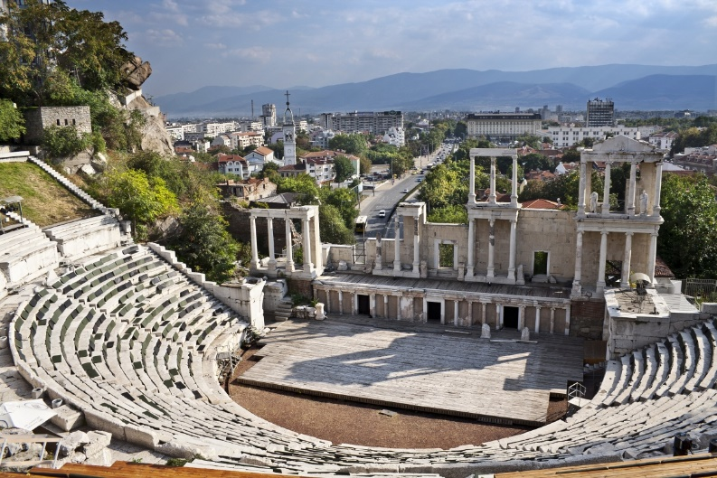

*Асеновата крепост*

*Античният театър*

Разград

Разград се среща под имената Хръсград , Хръзград, Хризград.

Разград е наследник на римския Абритус (руините му са край града), който пък е възникнал на мястото на тракийско селище с неизвестно име. Върху останките на разрушения от нашествията, вече византийски град, възниква средновековното българско селище Хръзград.

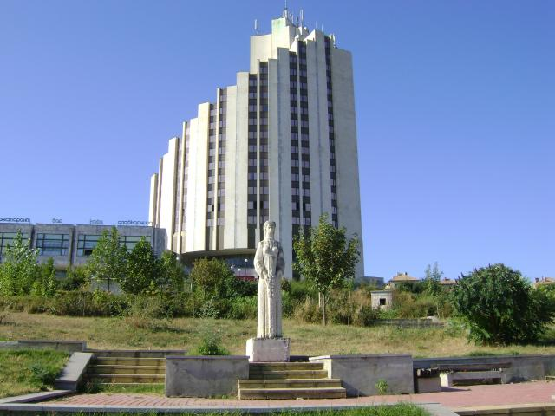

*Разград*

Русе

Област Русе включва общини Русе, Борово, Бяла, Иваново и др.

През 1867 е построена първата ЖП линия (Русе-Варна).

Най-представителните образци на Палеологовото изкуство на Балканите може да се види на стенописите в църквата "Св. Богородица" в с. Иваново.

В Русе се създава първия метален кораб, първата частна банка, първата фабрика за обработване на кожи и др.

Област Силистра включва общини Силистра, Кайнарджа, Тутракан и др.